Министерство образования Республики Беларусь

Учреждение образования

«Брестский Государственный технический университет»

Кафедра ИИТ

**Лабораторная работа №3**

По дисциплине «Модели решения задач в интеллектуальных системах»

Тема: «Рекуррентные нейронные сети»

**Выполнил:**

Студент 3 курса

Группы ИИ-21

Кирилович А. А.

**Проверил:**

Туз И. С.

Брест 2024

**Цель:** реализовать и обучить рекуррентную нейронную сеть для прогнозирования периодической функции.

**Ход работы**

import numpy as np

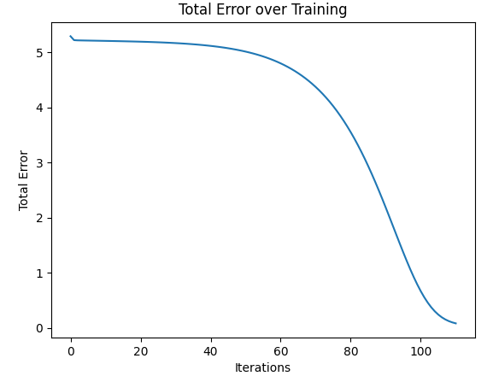import matplotlib.pyplot as plt

a, b, c, d = 0.3, 0.1, 0.06, 0.1

num_time_steps = 110

input_size = 1

hidden_size = 12

output_size = 1

lr = 0.0073

start = 0

time_steps = np.linspace(start, start+200, num_time_steps)

data = a * np.cos(b * time_steps) + c * np.sin(d * time_steps)

class RNN:

    def __init__(self, input_size, hidden_size, output_size):

        self.hidden_size = hidden_size

        self.W_xh = np.random.randn(hidden_size, input_size) * 0.01

        self.W_hh = np.random.randn(hidden_size, hidden_size) * 0.01

        self.W_hy = np.random.randn(output_size, hidden_size) * 0.01

        self.b_h = np.random.randn(hidden_size, 1) * 0.01

        self.b_y = np.random.randn(output_size, 1) * 0.01

    def forward(self, x, h_prev):

        h_next = np.tanh(np.dot(self.W_xh, x) + np.dot(self.W_hh, h_prev) + self.b_h)

        y = np.dot(self.W_hy, h_next) + self.b_y

        return y, h_next

rnn = RNN(input_size, hidden_size, output_size)

h_prev = np.zeros((hidden_size, 1))

errors = []

for iter in range(800):

    x = data[:-1].reshape(num_time_steps - 1, 1)

    y = data[1:].reshape(num_time_steps - 1, 1)

    dW_xh, dW_hh, dW_hy = np.zeros_like(rnn.W_xh), np.zeros_like(rnn.W_hh), np.zeros_like(rnn.W_hy)

    db_h, db_y = np.zeros_like(rnn.b_h), np.zeros_like(rnn.b_y)

    dh_next = np.zeros_like(h_prev)

    total_error = 0

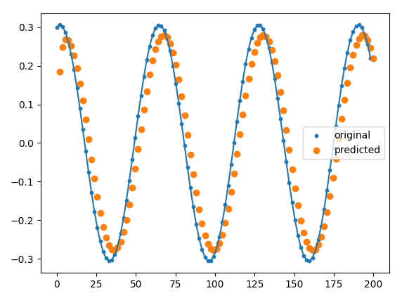

    for i in range(num_time_steps - 2, -1, -1):

        x_t = x[i].reshape(1, 1)

        y_t = y[i].reshape(1, 1)

        pred, h_prev = rnn.forward(x_t, h_prev)

        dy = pred - y_t

        total_error += np.sum(dy**2)

        dW_hy += np.dot(dy, h_prev.T)

        db_y += dy

        dh = np.dot(rnn.W_hy.T, dy) + dh_next

        dh_raw = (1 - h_prev * h_prev) * dh

        db_h += dh_raw

        dW_xh += np.dot(dh_raw, x_t.T)

        dW_hh += np.dot(dh_raw, h_prev.T)

        dh_next = np.dot(rnn.W_hh.T, dh_raw)

    print(total_error)

    errors.append(total_error)

    for dparam in [dW_xh, dW_hh, dW_hy, db_h, db_y]:

        np.clip(dparam, -7, 7, out=dparam)

    rnn.W_xh -= lr * dW_xh

    rnn.W_hh -= lr * dW_hh

    rnn.W_hy -= lr * dW_hy

    rnn.b_h -= lr * db_h

    rnn.b_y -= lr * db_y

    if total_error < 0.1:

        print(iter, total_error)

        break

x = data[:-1].reshape(num_time_steps-1, 1)

preds = []

h_prev = np.zeros((hidden_size, 1))

for i in range(num_time_steps - 1):

    x_t = x[i].reshape(1, 1)

    pred, h_prev = rnn.forward(x_t, h_prev)

    preds.append(pred.ravel()[0])

**Вывод:** в ходе лабораторной работы я реализовал рекуррентную нейронную сеть для прогнозирования значений функции.